1.行政处罚程序流程图

2.行政强制措施流程图
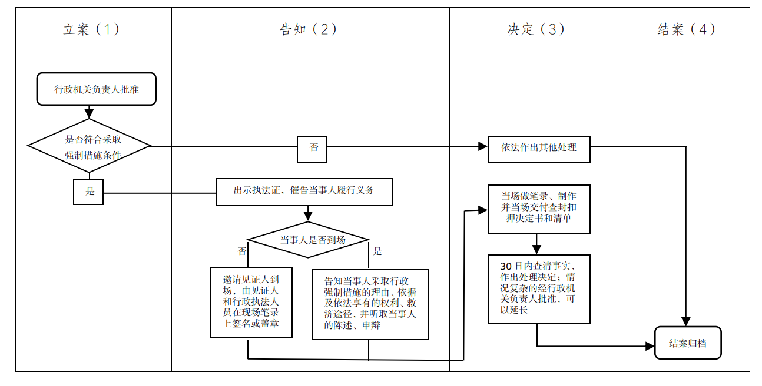

3.行政检查流程图

1.行政许可流程图
